CV
Informations personnelles

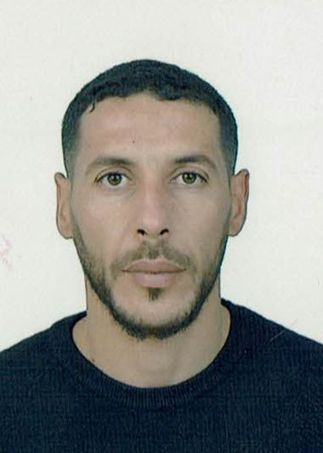

Nom : ABBES
Prénom: MOHAMED
Date et lieu de naissance : 19/02/1992 TIARET
Nationalité : Algérienne
Situation familiale : célibataire
Adresse : CITE KARMAN TIARET
Tél portable : 07.74.23.52.65
Composition et compétence

Certificat de Formation Professionnelle en Soudage
Niveau scolaire de base
Expérience 5 ans en soudure
LANGUS MAITRISEES

-Arabelangue maternelle

DIVERS

Sérieuse au Travail. Patient, a le sens de Communication.
Dynamique et bien éduquée et Cultivée.

